需求预估：

单个硬盘的损坏不影响数据，整体硬盘的拔出后，再次插入还可读写

单个磁盘损坏不影响数据这个在之前的测试文档中已经有写到，这个需求应该是类似磁带库的需求，硬盘存储到一定的值后，把这一批硬盘直接抽出来，保存好，更换一批新的硬盘上去继续存储数据，如果需要读取老的数据的时候，把老的数据盘插回原来的机器，还可以继续读写，这样可以在有限的硬件情况下存储大量的冷数据

## 模拟环境

gluster的挂载采用的是目录的方式，所以指定目录的时候可以将目录名称定为uuid的方式，这样能够更好的定位到磁盘，定位到磁盘应该的挂载目录

本次模拟采用4台机器，每台两个磁盘，做2X2的分布式条带复制卷，可以创建两组卷

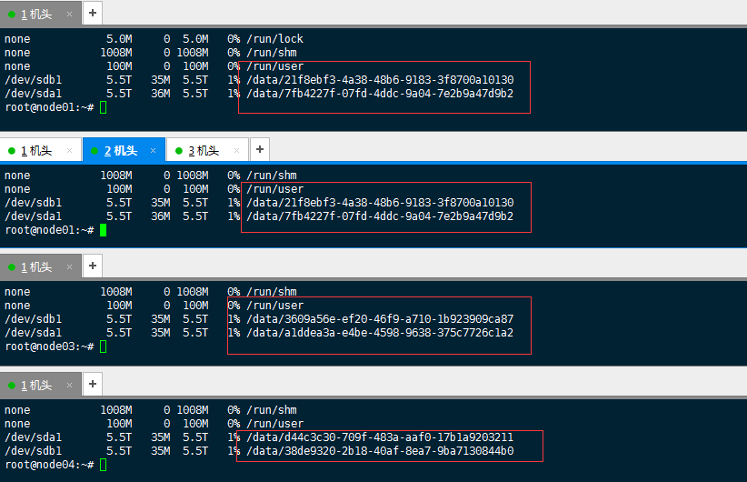

先创建一组卷，第二组卷模拟抽下磁盘以后再次加入的卷

创建第一组卷

gluster volume create myvolume1 stripe 2 replica 2 172.16.91.11:/data/7fb4227f-07fd-4ddc-9a04-7e2b9a47d9b2/data 172.16.91.12:/data/d81a80de-4228-4aec-a6fe-ceb696b99478/data 172.16.91.13:/data/a1ddea3a-e4be-4598-9638-375c7726c1a2/data 172.16.91.14:/data/38de9320-2b18-40af-8ea7-9ba7130844b0/data

root@node01:~# gluster volume info myvolume1

Volume Name: myvolume1

Type: Striped-Replicate

Volume ID: fd5ce384-7791-4b55-a042-e9c0179c6667

Status: Created

Snapshot Count: 0

Number of Bricks: 1 x 2 x 2 = 4

Transport-type: tcp

Bricks:

Brick1: 172.16.91.11:/data/7fb4227f-07fd-4ddc-9a04-7e2b9a47d9b2/data

Brick2: 172.16.91.12:/data/d81a80de-4228-4aec-a6fe-ceb696b99478/data

Brick3: 172.16.91.13:/data/a1ddea3a-e4be-4598-9638-375c7726c1a2/data

Brick4: 172.16.91.14:/data/38de9320-2b18-40af-8ea7-9ba7130844b0/data

Options Reconfigured:

transport.address-family: inet

nfs.disable: on

root@node01:~# gluster volume start myvolume1

volume start: myvolume1: success

查看在线状态

root@node01:~# gluster volume status myvolume1

Status of volume: myvolume1

Gluster process TCP Port RDMA Port Online Pid

------------------------------------------------------------------------------

Brick 172.16.91.11:/data/7fb4227f-07fd-4ddc

-9a04-7e2b9a47d9b2/data 49152 0 Y 23283

Brick 172.16.91.12:/data/d81a80de-4228-4aec

-a6fe-ceb696b99478/data 49152 0 Y 1073

Brick 172.16.91.13:/data/a1ddea3a-e4be-4598

-9638-375c7726c1a2/data 49152 0 Y 22758

Brick 172.16.91.14:/data/38de9320-2b18-40af

-8ea7-9ba7130844b0/data 49152 0 Y 22347

Self-heal Daemon on localhost N/A N/A Y 23303

Self-heal Daemon on 172.16.91.211 N/A N/A Y 4885

Self-heal Daemon on 172.16.91.12 N/A N/A Y 1109

Self-heal Daemon on 172.16.91.13 N/A N/A Y 22778

Self-heal Daemon on 172.16.91.14 N/A N/A Y 22367

Task Status of Volume myvolume1

------------------------------------------------------------------------------

There are no active volume tasks

对应的gluster UUID

root@node01:~# cat /var/lib/glusterd/glusterd.info

UUID=9cef424a-662a-4850-ab27-abf598c1ccdd

operating-version=31004

root@node01:~# gluster pool list

UUID Hostname State

71235d68-311f-4f0d-a6b4-52ab5078a8a2 172.16.91.211 Connected

8f1b43e5-cf07-4945-8516-703b804a7d26 172.16.91.12 Connected

81b39e67-c695-4b73-b65f-e8ad6203fd35 172.16.91.13 Connected

5b67826f-9dad-4329-87da-240061033a1d 172.16.91.14 Connected

9cef424a-662a-4850-ab27-abf598c1ccdd localhost Connected

### 离线卷

root@node02:~# gluster volume stop myvolume1

Stopping volume will make its data inaccessible. Do you want to continue? (y/n) y

volume stop: myvolume1: success

离线以后磁盘就可以拔出去了

创建第二个卷

root@node01:~# gluster volume create myvolume2 stripe 2 replica 2 172.16.91.11:/data/21f8ebf3-4a38-48b6-9183-3f8700a10130/data/ 172.16.91.12:/data/352dbc4c-7e2a-4826-9587-58136b25d77f/data 172.16.91.13:/data/3609a56e-ef20-46f9-a710-1b923909ca87/data 172.16.91.14:/data/d44c3c30-709f-483a-aaf0-17b1a9203211/data

没损坏的情况下，直接插入即可使用，如果损坏了就按下面损坏的情况处理

### 模拟节点损坏

rm -rf /var/lib/glusterd/*

重启进程会重新生成

root@node01:~# cat /var/lib/glusterd/glusterd.info

UUID=7d40c775-92f2-4682-b4a8-d0a904b72e02

operating-version=31004

我们需要使用原来的这个信息，将原信息拷贝回去，重启后启动卷即可

## 重点

硬盘的挂载点用uuid去挂载，这样可以定位磁盘的挂载点，在磁盘抽掉，再插入后，直接查询磁盘的uuid后，即可把磁盘挂载到正确的位置

备份好/var/lib/glusterd/*这个目录里面的内容，实际在测试过程中，在做了配置后可以直接把这个数据拷贝到挂载点里面，这个数据量很小，相当于备份配置文件（这个可能有多次备份，使用备份的最新的版本即可）

cp –ra /var/lib/glusterd/* /data/38de9320-2b18-40af-8ea7-9ba7130844b0/

做好上面的两步，就能实现，数据盘可以整体拔掉，在需要启动的时候插上磁盘就可以继续读写